TALLER DE RECUPERACION FILOSOFIA PERIODO I . NOVENO

¿Para qué sirve la filosofía?
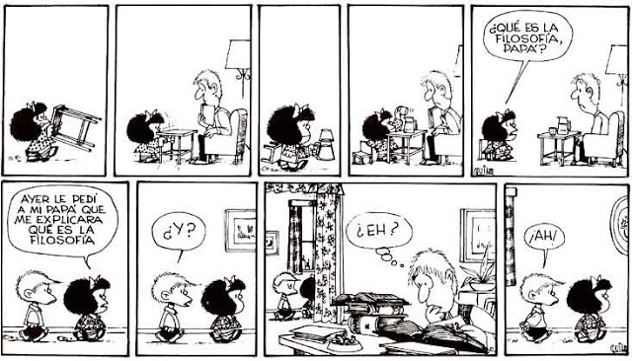

- Explica cual es la idea central del texto
- Cuál es la actitud el papa y Porque no es capaz de responder.
- Responde tú la pregunta de Mafalda
- Explica para qué sirve la filosofía
- Explica porque es una pregunta difícil
- Escribe un final diferente para la historia, utiliza para esto los mismos dibujos

Resuelve la Sopa de letras sobre los presocráticos. Lo que no sepas, lo investigas.
G | R | A | J | O | L | P | Q | E | F | B | X | A | E | R | T | Q | Ñ
I | D | C | U | P | L | U | R | A | L | I | S | T | A | S | K | L | O
L | E | Z | C | Y | I | K | A | S | F | C | A | O | W | H | I | V | O
O | V | E | E | F | S | G | U | N | A | G | T | M | J | K | L | I | L
G | E | X | A | A | R | K | H | E | D | F | R | O | H | N | J | E | B
O | N | U | S | I | F | E | B | P | I | J | M | S | O | P | Ñ | E | D
S | I | F | E | R | A | F | S | A | T | S | I | N | O | M | B | S | A
E | R | P | R | G | P | R | E | S | O | C | R | A | T | I | C | O | S
C | S | E | V | I | H | I | L | O | Z | O | I | S | M | O | Z | K | I
P | H | Y | S | I | S | E | R | G | H | U | O | P | K | L | M | H | Y

- _____________________ .- Es el principio primordial de todas las cosas, la sustancia originaria que constituye el mundo. Permanece siempre idéntica y estable a pesar de las diversas manifestaciones con que aparentemente se manifiesta. Las cosas se originan, están compuestas y se transforman por el arkhé.
- _____________________ .- (Del griego = no divisible): Para los atomistas, son los principios que originan todo lo real. Tienen las mismas propiedades que el ser.
- _____________________ .- Es lo contrario del ser. Es el incesante y perenne cambio de todo lo real. Para Heráclito cada cosa es su contrario en cuanto se transforma.
- _____________________ .- Es la concepción filosófica de la escuela de Mileto que considera a la materia como viviente, pues tiene en sí un principio de vida.
- _____________________ .- Para Heráclito es la razón intrínseca del propio devenir; la ley racional del universo.
- _____________________ .- Son los filósofos presocráticos que establecen como arkhé de las cosas un elemento primordial único.
- _____________________ .- Es la naturaleza en cuanto aparece completamente desarrollada a partir de un primer principio (arkhé). Implica los conceptos de ser (lo estable) y el devenir (el cambio).
- _____________________ .- Son los filósofos presocráticos que establecen como fundamento de lo real una pluralidad de elementos primordiales.
- _____________________ .- Son los filósofos cronológicamente anteriores a Sócrates (criterio no exacto) y que comparten la temática de la Physis frente a la preocupación por la política y la moral propia de sofistas y Sócrates.
- _____________________ .- Es lo estable, lo permanente e inmutable de la realidad. Para Parménides, Ser y Pensar se identifican. El ser es uno, eterno e indivisible. Excluye absolutamente el no-ser.

